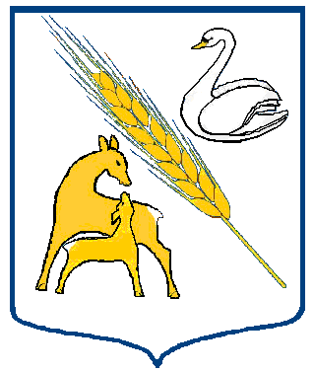 **АДМИНИСТРАЦИЯ КУПИНСКОГО РАЙОНА**

**КОПКУЛЬСКОГО СЕЛЬСОВЕТА НОВОСИБИРСКОЙ ОБЛАСТИ**

Р А С П О Р Я Ж Е Н И Е

18.03.2021 № 12

с. Копкуль

Об ограничении движения по селам Копкульского сельсовета

Купинского района

В целях снижения ущерба, наносимого автомобильным дорогам местного значения на территории Копкульского сельсовета Купинского района в период весенних неблагоприятных природно- климатических условий,

1.Ограничить на период весенней распутицы c 19.04.2021 г по 24.05.2021 г, на летний период с 15.06.2021 по 15.08.2021 год проезд по селам Копкульского сельсовета Купинского района Новосибирской области, грузовых автомобилей и тракторов с грузом или без груза, с нагрузкой на ось более 5,0 тонн, используя для проезда объездные дороги.

2. Нарушители будут привлекаться к административной ответственности

в соответствии с административным кодексом РФ.

3. Контроль над исполнением данного распоряжения оставляю за собой.

Глава Копкульского сельсовета _____________ О. В. Сивак

Исполнитель

Кошелева Г. А.

24-533